1) Користувач вводить текстовий запит у пошуковий рядок, який є на всіх сторінках магазину. Цей запит, надсилається на сервер для обробки.
2) На сервері працює модуль, що приймає запит та передає його на обробку NLP:
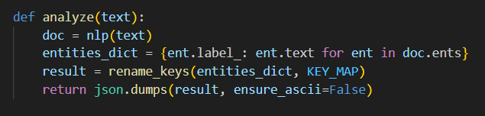
3) Ця функція передає текстовий запит до моделі, яка навчена розпізнавати характеристики мобільних телефонів
4) Модель повертає список сутностей, які вдалось розпізнати:
5) Далі список сутностей перетворюється в JSON:
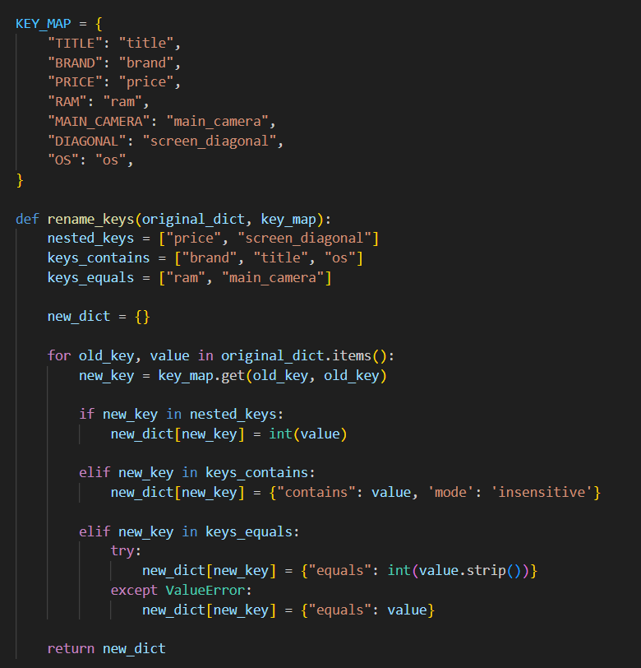
6) Цей JSON передається в пошуковий модуль де використовується для формування запиту до БД за допомогою ORM-бібліотеки Prisma.
7) На цьому етапі система виконує фільтрацію товарів відповідно до знайдених параметрів: обмеження по бренду, категорії, технічних характеристиках, ціні тощо.
8) Отримані результати повертаються користувачеві на сторінці результатів пошуку у вигляді списку товарів, що найбільш точно відповідають початковому запиту.

